四川省中江县八校2014-2015学年八年级上学期期中联考物理试题（无答案）一．选择题（每小题3分，共45分）
1．下列属于光源的是（ ）
A.太阳灶 B.月亮 C.平面镜 D.太阳
2.一学生在测量记录中忘记了写单位，他的记录数据中哪一个数据的单位是cm( )
A.一支铅笔的长度是0.15 B.一本字典的厚度是3.5
C.一枚一角钱硬币的厚度是2.4 D.一名同学的身高是16.4
3．观光电梯从一楼上升到十楼的过程中，下列说法正确的是 ( )
A．相对于电梯来说，乘客是运动的 B．相对于乘客来说，楼房的窗户是向上运动的
C．以电梯为参照物，乘客是静止的 D．以电梯为参照物，楼房的窗户是静止的
4．如图所示的四种现象中，由于光的直线传播形成的是( )
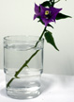
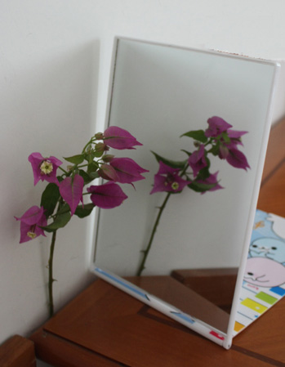
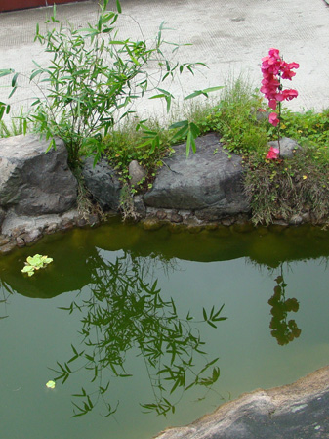
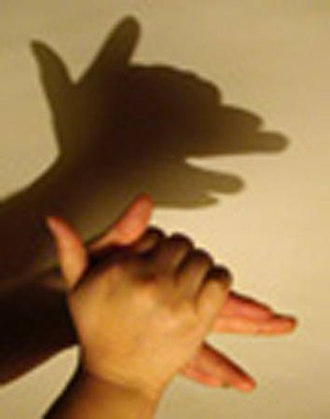

A B C D
5．“未见其人，先闻其声”，就能判断来的熟人是谁，主要是依据讲话人的（ ）
A．振幅 B．音调 C．响度 D．音色
6．汽车在平直的高速公路上匀速行驶，小明在车中测试汽车的速度，用手表测出汽车从路程牌62km到63km的时间是33s,此时汽车的速度最接近于 （ ）
A．33 km/h B．120 km/h C．33 m/s D．30 m/s
7．下列说法中正确的是（ ）
A．光在同一种介质中是沿直线传播的
B．光射不到影子里，是因为光在同种均匀介质中沿直线传播
C．光在各种均匀介质中传播的速度相同
D．光的传播需要介质，不能在真空中传播
8.光照在下列物质的表面，发生的反射不属于漫反射的是( )
A.室内的石灰墙壁上 B.抛光的金属表面上
C.白色的衣服上 D.投影的幕布上
9.甲乙两物体通过的路程之比为是4：3，速度之比为3：2，则两行驶时间之比为：（ ）
A、9：8 B、8：9 C、2：1 D、1：2
10．如图所示，表示光线从空气斜射入水，正确的是图（ ）
11．在研究凸透镜成像实验中，当烛焰离凸透镜的距离小于焦距时，眼睛通过透镜观察到的虚像可能是图中的（ ）
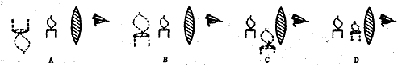

12．关于速度的概念，下列说法中正确的是（ ）
A．物体通过的路程越长，速度越大 B．物体运动的时间越短，速度越大
C．物体在相等的时间内通过的路程越长，速度越大
D．物体在相等的路程内，所用的时间越长，速度越大
13.下列关于误差的说法中正确的是（ ）
A.多次测量取平均值可以减少误差 B.误差就是测量中的错误
C.只要认真测量就能避免误差 D.运用精密仪器可以消除误差
14．下图是小明用刻度尺测量一条形金属片长度的情形，该刻度尺的分度值和金属片的长度分别是（ ）
5
6
7
8 cm
A． 1 cm、5.50 cm B． 1 cm、8.30 cm
C． 1 mm、2.8 cm D． 1 mm、2.80 cm

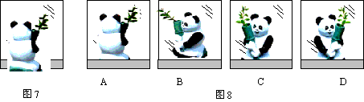
15.如图所示，一只大熊猫正抱着一根竹子在镜前欣赏自己的像。此时，它从镜中看到的自身像应该是图2中的（ ）
图1
图2

二、填空题(每空1分，共20分)
1．2008年8月8日，第29届国际奥林匹克运动会在北京隆重举行，奥运会的主体育馆——“鸟巢”是当今世界上最大的环保型体育场，当使用该体育场内的太阳能发电系统发电时，是______能转化为_____能。
2，入射光线与反射光线的夹角是60°，若使入射光线向镜面靠近10°，则入射光线和反射光线的夹角应当是___________。
3．人说话是靠声带 产生的，然后通过 传播到听话人的耳朵里。
4. 体育课上，甲、乙、丙三位同学进行百米赛跑，他们的成绩如下表所示：
参赛者 | 甲 | 乙 | 丙
成绩/ s | 14.3 | 13.8 | 13.7
根据表中成绩知，跑得最快的是 同学，这里比较三人运动的快慢采用的是在相同的 条件下比较时间的方法．
5.物体与平面镜平行放置，若物体距平面镜1m，像到物体 m，若物体向平面镜靠近0.2m，则像与物体相距 m。
6. 拿一张硬纸片，让它在梳子齿上划过，在梳子上划得快时振动得________（填“快”或“慢”） ________高；划得慢时纸片振动得________ （填“快”或“慢”） ________ 低。
7．在历代诗人们赞美桂林山水的诗篇中写有“群峰倒影山浮水，无山无水不入神”的著名诗句，诗中写的“倒影”是由于光的 现象形成的。清澈见底的漓江看起来比实际浅，是由于光的 现象形成的。
8．池中水的深度是2m，月球到地球的距离为3.8×10⁵km，月球在池中的像到水面的距离是__________________，水中的月是___________________像（填实或虚）。
9.下列给出的三幅图，分别主要运用了什么光学知识？
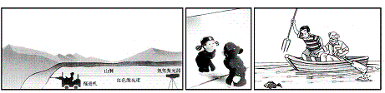

[来源:学科网ZXXK]

A、激光引导掘进方向 B、小泥人照镜子 C、有经验的渔民在叉鱼
答：A B C
三、作图题（每题2分，共6分）
1.画出图1中入射光线经平面镜反射的光线。
2.如图2所示，S为一个发光点，P为平面镜前的某一点，试画出由S发出的光线被平面镜反射后，经过P点的光路图。
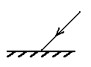
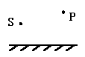
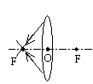
3.根据图3中折射光线画出入射光线的大致方向。
图1
图2
图3

四 ．实验与探究题:(每空1.5分，共18分)
1．亮亮在观察提琴、吉他、二胡等弦乐的振动时猜测：即使在弦张紧程度相同的条件下，发声的音调高低还可能与弦的粗细、长短及材料有关。于是他想通过实验来研究一下自己的猜测是否正确。于是在实验室中实验，下表是他在实验时控制的琴弦条件
控制条件 | 琴弦的材料 | 琴弦的长度/ | 琴弦的横截面积/
A | 钢 | 20 | 0.3
B | 钢] | 20 | 0.7
C | 尼龙丝 | 30 | 0.5
D | 铜 | 40 | 0.5
E | 尼龙丝 | 40 | 0.5
如果他想探究弦发声的音调与弦粗细的关系，则他应选用表中琴弦的编号为
（2）如果他想探究弦发声的音调与弦材料的关系，则他应选用表中琴弦的编号为
（3）每一次只改变其中的某一个因素，而控制其余几个因素不变，从而研究被改变的这个因素对事物的影响，分别加以研究，最后再综合解决，这种方法叫
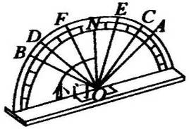
2. 如图所示为研究光的反射规律的实验装置，其中O点为入射点，ON为法线，面板上每一格对应的角度均为10°。实验时，当入射光线为AO时，反射光线为OB；当入射光线为CO时．反射光线为OD；当入射光线为EO时，反射光线为OF。请你完成以下表格的填写。
实验序号 | 入射光线 | 入射角 | 反射角
1 | AO | 50°
2 | CO | 40°
3 | EO | 20°

分析上述数据，我们可以得出初步结论：

____________________________________________________________。
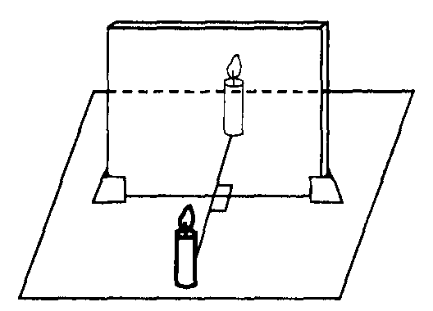
3.小红同学在做探究“平面镜成像”实验时，装置如图所示,再取两段相同的蜡烛A和B一前一后竖放在直尺上，点燃蜡烛A，进行观察。在此实验中：
B
A
⑴为确定蜡烛A所成像的位置，图中应选用_______________(选填“平面镜”或“薄玻璃板”)来作实验。
⑵直尺的作用是便于比较像与物 的关系；
⑶两段相同的蜡烛是为了比较物与像 的关系；
⑷实验中,若蜡烛B和蜡烛A的像完全重合,根据这一现象,得出的结论是:____________________________________________________。[来源:Zxxk.Com]
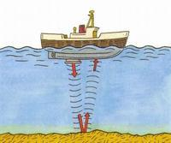
（5）移去蜡烛B，并在其所在位置上放一光屏，光屏上不能接收到蜡烛A烛焰的像，说明平面镜所成的像是__________________（填“实”或“虚”）像。
五、计算题：（共11分）
1.人们常利用回声来探知发声体与远处物体的距离，最常用
的是用声呐探测海洋深度或鱼群位置。声音在海水中的
速度约为1500m/s，若在海面某处声呐传送的声音4s后接
收到反射回来的信号，则此处海洋深度为多少千米？（3分）[来源:学*科*网Z*X*X*K]

2、汽车出厂前要进行测试，某次测试中，先让汽车在模拟山路上以8m/s的速度行驶500s，紧接着又在模拟公路上以20m/s的速度行驶了100s，求：（8分）
（1）该汽车在模拟山路上行驶的路程。
（2）汽车在整个测试过程中的平均速度。

